Bệnh Nổi Mề Đay Cấp: Nguyên Nhân, Triệu Chứng Và Cách Điều Trị Bệnh cho trẻ

Bệnh mề đay cấp là giai đoạn đầu của bệnh mề đay, lúc này các triệu chứng ở mức độ nhẹ, chỉ cần điều trị và chăm sóc đúng cách thì sẽ thuyên giảm nhanh chóng. Nhưng không phải vì vậy mà người bệnh thờ ơ, chủ quan với chứng bệnh này, hãy chủ động trang bị cho mình những kiến thức liên quan đến hiện tượng nổi mề đay cấp tình để chăm sóc và bảo vệ sức khỏe của bản thân.

Mề đay cấp tính là gì?
Nổi mề đay cấp tính là tình trạng dị ứng ngoài da thường xuất hiện khá đột ngột. Đây là kết quả của việc cơ thể tiếp xúc với các yếu tố dị nguyên làm giải phóng Histamin. Đặc trưng của mề đay cấp là các triệu chứng khởi phát đột ngột, có thể khu trú lại một số vùng da nhất định hoặc lan rộng ra khắp cơ thể.
Mề đay cấp tính thường tồn tại trong vòng 24h đến 6 tuần, bệnh thường tiến triển tốt, thuyên giảm nhanh nếu được chăm sóc và điều trị đúng cách. Ngược lại nếu không được xử lý kịp thời, chăm sóc đúng cách thì tình trạng này sẽ chuyển sang giai đoạn nổi mề đay mãn tính.

Nguyên nhân gây dị ứng mề đay cấp
Theo các chuyên gia da liễu, hiện vẫn chưa xác định được chính xác nguyên nhân gây bệnh nổi mày đay cấp tính. Tuy nhiên, theo kết quả của nhiều nghiên cứu thì chứng bệnh này có liên quan đến phản ứng của cơ thể với các yếu tố dị nguyên từ môi trường bên ngoài. Và một số dị nguyên được đưa ra bao gồm:
- Sử dụng thực phẩm gây dị ứng như hải sản, thức ăn cay nóng, đồ ăn chứa nhiều đạm, rượu bia hoặc các chất kích thích…
- Tác dụng phụ khi sử dụng các loại thuốc tây, tiêm phòng,…
- Cơ thể tiếp xúc với các dị nguyên như phấn hoa, bụi, lông thú cưng
- Thời tiết thay đổi đột ngột, nhất là thời điểm giao giữa mùa nóng với mùa lạnh và ngược lại
- Dị ứng với các loại mỹ phẩm, sữa tắm, dầu gội,…
- Nhiễm độc côn trùng do bị chúng cắn, cơ thể bị nhiễm ký sinh trùng như giun sán, rận, ghẻ, bọ chét,…
- Đường hô hấp trên bị nhiễm khuẩn.
- Ngoài các tác nhân nêu trên, nổi mề đay cấp tính trên da cũng thường xuyên xuất hiện nếu bạn đang bị các bệnh lý về gan.

Dấu hiệu nhận biết mề đay cấp tính
Khi da bị mề đay cấp tính thì có thể nhận biết dễ dàng với các dấu hiệu rõ ràng trên cơ thể. Các biểu hiện điển hình của căn bệnh này là:
- Trên da xuất hiện các nốt mẩn ngứa màu hồng, trắng nhạt, các nốt mẩn ngứa có thể sưng phù, nổi cộm hơn so với những vùng da lân cận.
- Có cảm giác ngứa ngáy, khó chịu nhất là tại những vùng da bị tổn thương, sau đó lan dần ra các vùng da khác trên cơ thể, thậm chí là ngứa toàn thân.
- Hình dạng, kích thước của những vết nổi mẩn ngứa có thể thay đổi theo thời gian.
- Có các biểu hiện sưng ở lưỡi, vòm miệng, sưng mặt, phù mí mắt, môi và nghẹn cổ họng, bộ phận sinh dục.
- Mề đay có thể gây nóng rát, đau nhẹ và ngứa, hoặc có thể đi kèm với một số triệu chứng toàn thân như đau bụng, tiêu chảy, buồn nôn.
Ngoài các dấu hiệu nhận biết nêu trên, người bệnh có thể xuất hiện một số biểu hiện khác kèm theo tùy thuộc vào nguyên nhân gây bệnh. Vậy nên hãy cung cấp các thông tin về dấu hiệu để được chẩn đoán bệnh chính xác nhất.

Mề đay cấp có nguy hiểm không?
Bệnh nổi mề đay cấp là căn bệnh da liễu chỉ gây tổn thương ở da và không gây nguy hiểm đến tính mạng. Tuy nhiên, các triệu chứng sẽ khiến người bệnh cảm thấy ngứa ngáy, khó chịu, bứt rứt ảnh hưởng rất lớn đến cuộc sống và giấc ngủ. Nếu chủ quan không điều trị sớm và đúng cách có thể dẫn đến mề đay mãn tính và nhiều biến chứng khác, cụ thể là:
- Nhiễm trùng da: Tình trạng ngứa ngày khó chịu sẽ khiến người bệnh cào gãi, chà xát lên da từ đó gây tổn thương trên da. Các vị trí tổn thương sẽ bị vi khuẩn tấn công và gây nhiễm trùng.
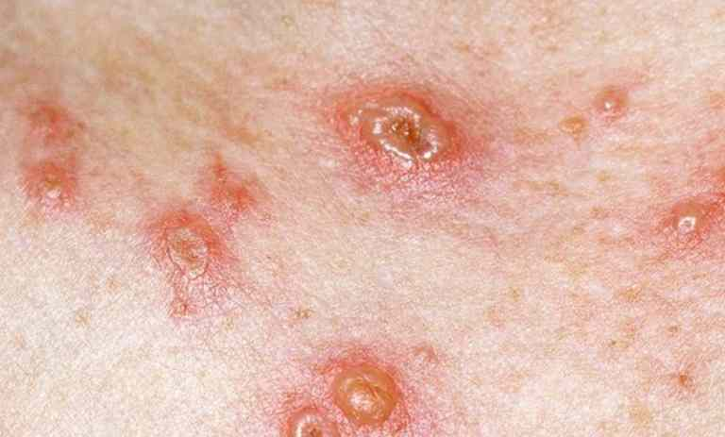
- Phù mạch: Tình trạng này hay xảy ra ở vùng môi, mắt, miệng hoặc trong lưỡi. Nếu hiện tượng phù mạch trở nên nghiêm trọng có thể tích nhiều dịch và gây nguy hiểm đến sức khỏe người bệnh.
- Sốc phản vệ: Khi bị dị ứng nổi mề đay sẽ làm huyết áp giảm đột ngột, gây khó thở từ đó dễ dẫn đến tình trạng sốc phản vệ. Đây là biến chứng rất nguy hiểm có thể đe dọa đến tính mạng của bệnh nhân.

Các phương pháp điều trị mề đay cấp tính
Mề đay cấp có thể thuyên giảm chỉ sau vài giờ mà không cần đến những biện pháp can thiệp y tế. Tuy nhiên trong những trường hợp các tổn thương trên da kéo dài hơn 1 ngày và không có dấu hiệu thuyên giảm, kèm theo đó là những triệu chứng cơ năng như ngứa, đau rát thì người bệnh có thể áp dụng một số biện pháp điều trị dưới đây:

Áp dụng các biện pháp xử lý tại nhà
Hầu hết các trường hợp mề đay cấp đều có mức độ nhẹ và nếu được chăm sóc, điều trị đúng cách sẽ thuyên giảm nhanh chóng. Vậy nên trước khi lo lắng tìm biện pháp điều trị nổi mề đay cấp thì người bệnh có thể áp dụng một số biện pháp chăm sóc và điều trị tại nhà như sau:
- Tắm nước mát hoặc chườm lạnh
- Bổ sung nước, vitamin và khoáng chất
- Dưỡng ẩm cho da
Vấn đề quan trọng nhất trong điều trị mề đay chính là GIẢI ĐỘC và ỔN ĐỊNH MIỄN DỊCH.
- Cơ thể tích tụ nhiều độc tố thông qua quá trình ăn uống và sinh hoạt. Nhưng nếu hệ cơ quan giải độc (gan, thận, máu, ruột, da) đều bị quá tải thì cơ thể sẽ bị ứ tích độc tố, biểu hiện chính là phát mẩn đỏ, ngứa ngáy tại da. Khi cơ thể được giải độc và làm sạch, các phản ứng viêm tại da cũng biến mất.
- Mất cân bằng hệ miễn dịch có thể làm hệ miễn dịch hoạt động sai cách, dẫn đến nhận nhầm các dị nguyên “vô hại” thành “có hại” và hình thành phản ứng dị ứng. Chỉ khi hệ miễn dịch hoạt động đúng cách thì tình trạng “nhận nhầm” mới không xảy ra, người bệnh mới không bị tái phát dị ứng và đạt được hiệu quả điều trị bền vững nhất.

Phòng ngừa bệnh mề đay
- Tránh ăn các thực phẩm có khả năng cao gây dị ứng như hải sản, đậu phộng, thịt bò, rượu bia, nước có ga…
- Tăng cường ăn một số loại thực phẩm như trái cây giàu vitamin C, các loại rau màu xanh đậm và một số loại gia vị có tính sát khuẩn để tăng cường dưỡng chất, giúp cơ thể phục hồi nhanh hơn.
- Khi ăn hải sản và các thức ăn lạnh, cần nấu chín hoàn toàn và dùng kèm với các loại gia vị có tính ấm như gừng, nghệ và sả để hạn chế bị dị ứng.
- Tránh tiếp xúc với các yếu tố kích thích như lông chó mèo, mạt bụi, hóa chất, nhựa thực vật, nọc độc côn trùng, hóa mỹ phẩm,…
- Tránh gãi hay chà xát lên khu vực da bị nổi mề đay
- Nên mặc quần áo thông thoáng, có chất liệu mềm và thấm hút.
- Sử dụng kem dưỡng ẩm và kem chống nắng thường xuyên nhằm duy trì độ ẩm và bảo vệ da khỏi các yếu tố gây hại.
- Giữ ẩm cho da bằng cách dùng các sản phẩm dưỡng da dịu nhẹ và cung cấp đủ lượng nước cơ thể cần
- Không tắm nước quá nóng, quá lạnh hay tắm quá lâu và nên giữ ấm cơ thể khi thời tiết lạnh.
- Với những trường hợp mề đay ở trẻ em hay phụ nữ mang thai hoặc mẹ bầu đang cho con bú nên cần vệ sinh cơ thể thường xuyên, đồng thời không nên quá lo lắng và căng thẳng quá mức.
- Dù là bệnh mề đay cấp ở trẻ em hay người lớn thì cũng không được chủ quan, hãy đến gặp bác sĩ nếu xuất hiện những dấu hiệu bất thường để có biện pháp xử lý kịp thời. Việc tự ý mua thuốc và điều trị tại nhà có thể khiến bệnh trở nên trầm trọng hơn, nên mọi người hãy chú ý vấn đề này.
Mề đay cấp tính là một trong những bệnh lý về da rất dễ khởi phát nên mọi người hãy cẩn trọng để sớm phát hiện và điều trị, tránh để bệnh kéo dài. Trong quá trình điều trị hãy tuân thủ phác đồ điều trị mà bác sĩ đưa ra. Đồng thời thực hiện tốt các phương án dự phòng để nhanh chóng đẩy lùi triệu chứng. Chúc các bạn sức khỏe!

